实验五、六 函数和指针
- 实验目的
- 掌握函数定义的方法。
- 掌握函数实参和形参的对应关系，以及“值传递”的方式。
- 掌握函数的嵌套调用和递归调用的方法。
- 掌握全局变量和局部变量、动态变量和静态变量的概念和使用方法。
- 理解和掌握多模块的程序设计与调试的方法。
- 熟练掌握指针、地址、指针类型等概念
- 熟练掌握指针变量的定义、初始化、指针间接访问方式、指针的加减运算和指针表达式。
- 学会使用数组的指针。
- 学会使用字符串指针。
- 实验准备
- 复习函数调用的基本知识
- 复习函数的嵌套调用和递归调用的方法。
- 复习全局变量和局部变量、动态变量和静态变量等概念的使用方法。
- 复习变量、变量的地址、指针变量的概念并且明确区分它们的不同。
- 复习指针和数组的结合运用。

- 实验步骤及内容
第8章习题1，3，6，12，15，所有题目均要求模块化设计，函数调用实现，下面给出了题目的函数接口定义，编程时请按照这个格式来定义自己的函数。

1，int swap(int *, int *)，函数返回形参中的较大值。
3. 写3个函数，第一个参数传入数组地址，第二个参数传入数组长度

①输人10个数; void input(int *, int )

②进行处理; void print(int *, int )
  - 输出10个数。void handle(int *, int)

6. int mystrlen(char *str)

12. void sort(char *[]，int)，主函数定义第一个实参为指针数组，第二个参数为数组长度。

15．float avg(int (*)[5], int n)，第一个形参为指向元素的地址，第二个形参传入学生人数

void fail(int (*)[5], int n)，第一个形参为指向行（指向一维数组）的地址，第二个形参传入学生人数

void excellent(int (*)[5], int n)，第一个形参为指向行（指向一维数组）的地址，第二个形参传入学生人数
四、实验报告
- 源程序。
(1)
#include <stdio.h>
int swap(int*, int*);
int main() {
// 输入3个整数，要求按由小到大的顺序输出
// 201833050025 成凯

int a, b, c;
printf("Enter three numbers:");
scanf("%d %d %d", &a, &b, &c);
if (a > b) {
swap(&a, &b);
}
if (a > c) {
swap(&a, &c);
}
if (b > c) {
swap(&b, &c);
}
printf("%d %d %d\n", a, b, c);
return 0;
}
int swap(int* a, int* b) {
int temp = *a;
*a = *b;
*b = temp;
// 返回较大值
return *a > *b ? *a : *b;
}
(3)
#include "stdio.h"
#define N 10
void input(int*, int);
void print(const int*, int);
void handle(int*, int);
int main() {
// 输入10个整数,将其中最小的数与第一个数对换, 把最大的数与最后一个数对换
// 201833050025 成凯
int arr[N];
printf("Enter ten nums: ");
input(arr, N);
handle(arr, N);
print(arr, N);
return 0;
}
/**
* 输入10个数
*/
void input(int* arr, int len) {
for (int i = 0; i < len; ++i) {
scanf("%d", arr + i);
}
}
/**
* 输出10个数
*/
void print(const int* arr, int len) {
for (int i = 0; i < len; ++i) {
printf("%d ", *(arr + i));
}
printf("\n");
}
/**
* 进行处理
*/
void handle(int* arr, int len) {
int* max = arr;
int* min = arr;
for (int i = 0; i < len; ++i) {
int num = *(arr + i);
if (num > *max) {
max = arr + i;
}
if (num < *min) {
min = arr + i;
}
}
printf("min=%d, max=%d\n", *min, *max);
int temp;
temp = *arr;
*arr = *min;
*min = temp;
temp = *(arr + len - 1);
*(arr + len - 1) = *max;
*max = temp;
}

(6)
#include <stdio.h>
int mystrlen(char*);
int main() {
// 写一函数,求一个字符串的长度。在main函数中输入字符串,并输出其长度
// 201833050025 成凯
char string[20];

gets(string);
printf("len: %d", mystrlen(string));
return 0;
}
int mystrlen(char* str) {
int len = 0;
while (*str != '\0') {
str++;
len++;
}
return len;
}

(12)
#include <stdlib.h>
#include <string.h>
#include "stdio.h"
#define N 10
void sort(char* [], int);
int main() {
// 在主函数中输入10个等长的字符串。用另一函数对它们排序。然后在主函数输出这10个已排好序的字符串
// 用指针数组处理上一题目,字符串不等长
// 201833050025 成凯
char* string[N];
printf("Enter ten strings:\n");
for (int i = 0; i < N; ++i) {
string[i] = (char*) malloc(20);
gets(string[i]);
}
sort(string, N);
for (int i = 0; i < N; ++i) {
printf("%s\n", string[i]);
}
return 0;
}
void sort(char* string[], int len) {
char* temp;
for (int i = 0; i < len; ++i) {
for (int j = i; j < len; ++j) {
if (strcmp(string[i], string[j]) > 0) {
temp = string[i];
string[i] = string[j];
string[j] = temp;
}
}
}
}

(15)
#include <stdlib.h>
#include <stdio.h>
// 课程数
#define COURSE_COUNT 5
// 学生数
#define STU_COUNT 4

float avg(int (*)[COURSE_COUNT], int);

void fail(int (*)[COURSE_COUNT], int);

void excellent(int (*)[COURSE_COUNT], int);

int main() {

// 201833050025 成凯

int (* arr)[COURSE_COUNT];
arr = (int (*)[COURSE_COUNT]) malloc(sizeof(int*) * COURSE_COUNT);

// 成绩信息
printf("输入学生成绩：\n");
for (int i = 0; i < STU_COUNT; i++) {
for (int j = 0; j < COURSE_COUNT; j++) {
scanf("%d", *(arr + i) + j);
}
}
printf("第一门课平均分：%.2f\n", avg(arr, STU_COUNT));
fail(arr, STU_COUNT);
excellent(arr, STU_COUNT);
return 0;
}

/**
* 求第一门课的平均分
*
* @param arr 指向元素的地址
* @param stuCount 学生人数
*/
float avg(int (* arr)[COURSE_COUNT], int stuCount) {
float sum = 0;
for (int i = 0; i < stuCount; ++i) {
sum += (float) *(arr[i]);
}
return sum / (float) stuCount;
}
/**
* 找出有两门以上课程不及格的学生,输出他们的学号和全部课程成绩及平均成绩
*
* @param stuCount 学生人数
*/
void fail(int (* arr)[COURSE_COUNT], int stuCount) {
printf("不及格学生：\n");
for (int i = 0; i < stuCount; i++) {
int failC = 0;
// 找不及格课程的数量
for (int j = 0; j < COURSE_COUNT; j++) {
if (arr[i][j] < 60) {
failC++;
}
}
if (failC <= 2) {
continue;
}
printf("学号：%d ", i + 1);
printf("全部课程成绩: ");
int sum = 0;
for (int j = 0; j < COURSE_COUNT; j++) {
sum += arr[i][j];
printf("%d ", arr[i][j]);
}
printf("平均分：%d ", sum / COURSE_COUNT);
printf("\n");
}
}

/**
* 找出平均成绩在90分以上或全部课程成绩在85分以上的学生
*
* @param stuCount 学生人数
*/
void excellent(int (* arr)[COURSE_COUNT], int stuCount) {
printf("优秀学生：\n");
for (int i = 0; i < stuCount; i++) {
int sum = 0, count = 0;
for (int j = 0; j < COURSE_COUNT; j++) {
sum += arr[i][j];
if (arr[i][j] > 85) {
count++;
}
}
if ((sum / COURSE_COUNT) > 90 || count == COURSE_COUNT) {
printf("学号：%d\n", i + 1);
}
}
}

- 编译调试过程中出现的错误及修改情况，分析错误原因。
- 实验结果截屏。
(1)
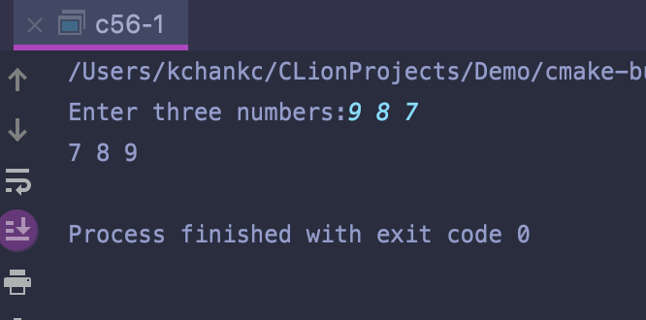
(3)
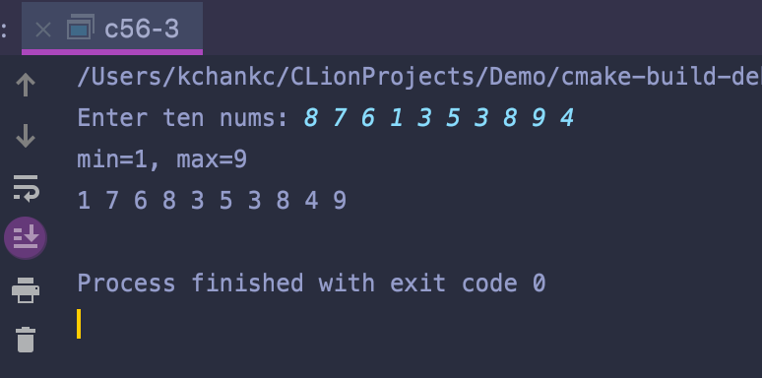
(6)
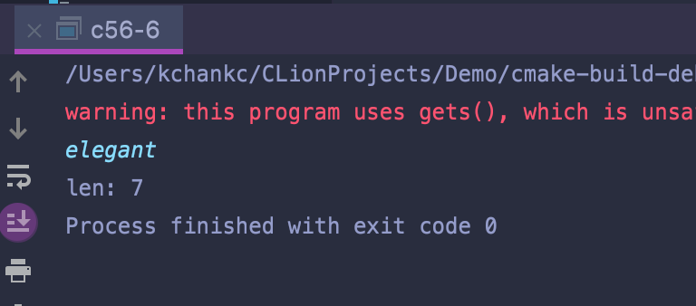
(12)
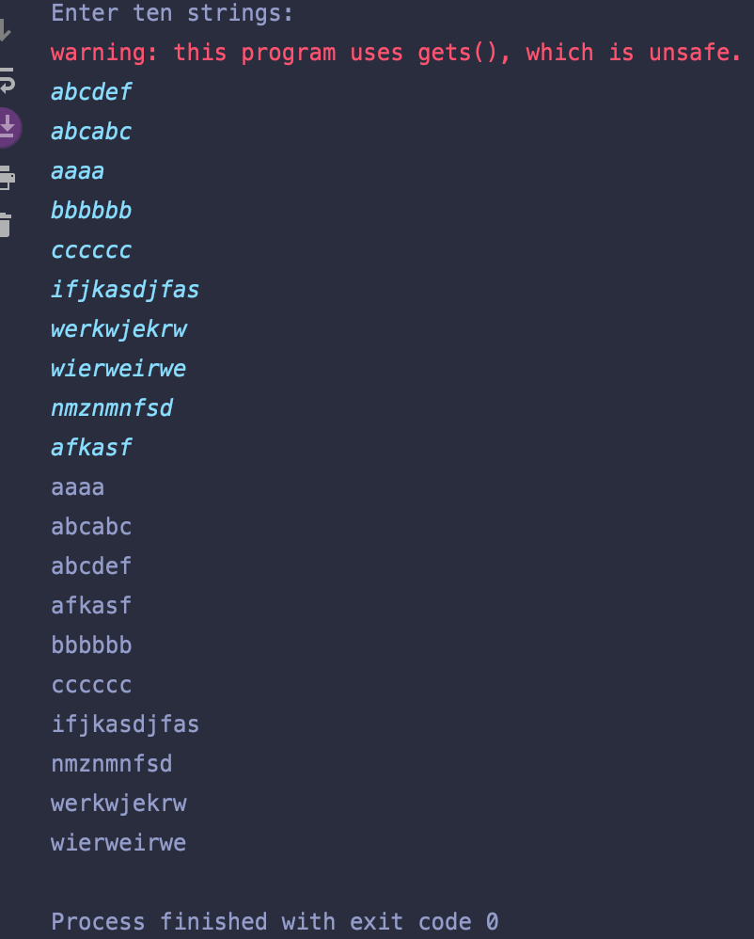
(15)
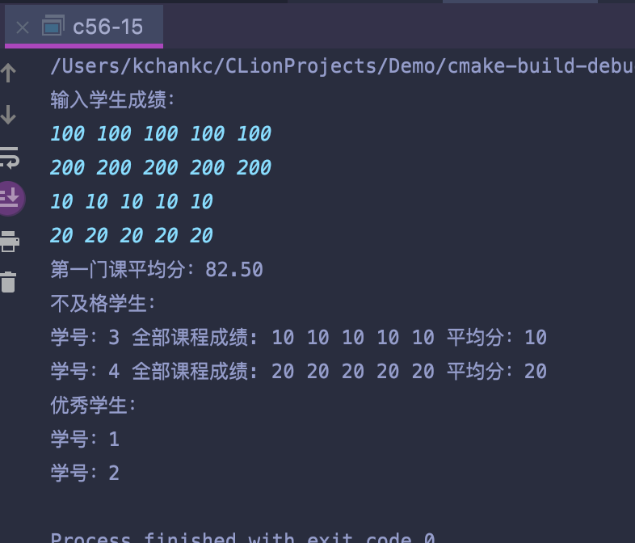
- 实验感受及体会。
通过本次实验，掌握了如何定义函数，以及函数实参和形参之间的关系。理解了函数的嵌套调用和递归调用的方法。掌握指针、地址、指针类型之间的关系。熟练掌握指针变量的定义、初始化、指针间接访问方式、指针的加减运算和指针表达式。掌握了数组指针和指针数组以及字符串指针。

